**Консультация для родителей. " Правила безопасного поведения- для детей дошкольного возраста ". Правила безопасного поведения.**  За последние годы количество преступлений, направленных против детей, выросло во много раз. Сегодня дети, как никогда раньше, подвергаются опасности стать жертвами преступлений. Именно поэтому всем родителям и воспитателям, нужно использовать все доступные средства, чтобы защитить детей и, что ещё важнее - научить их защищаться самостоятельно . Родители – образец подражания для детей. Родители довольно часто читают нотации своему ребенку: мол, нельзя так себя вести, или задают риторический вопрос: «Ну, что нового?» Задав вопрос, родители тут же забывают о нем и уже не слышат, что им говорит ребенок. А он, пусть ещё маленький, видя такое отношение, старается как можно короче ответить или просто молчит, все равно его не слышат. Но ведь контакт с родителями - это один из шансов безопасности ребенка. Именно через контакт родители узнают о проблемах и вопросах, которые волнуют их чадо и, решая с ним его проблемы, они помогают ему научиться правильно вести себя в той или иной ситуации. Но почему дети не рассказывают родителям о своих проблемах? Отчасти оттого, что именно родители не хотят об этом слышать: то они очень заняты работой, то по телевизору идет любимый сериал или футбол, то газета оказалась очень интересной, и родителям не до ребенка, не до его вопросов. И ребенок остается один на один со своими проблемами. В один момент родители вдруг замечают, что ребенок уже вырос, и не знают, о чем он думает, какие у него друзья и увлечения. И когда родители задают ему вопрос, то получают односложный ответ: «Все в порядке». Теперь они хотят поговорить с ним, но о чем? Как найти тот желанный контакт, они не знают. Пусть родители спросят себя: «Когда последний раз их ребенок делился с ними проблемой или искал поддержки, каким реальным советом они могут помочь своему ребенку?».   «Театр начинается с вешалки», а помощь другому - с возможности помочь самому себе. Не разрешив свои проблемы, родители неперспективны для своих детей в качестве советчиков в решении их трудностей. Выход прост - учиться существовать самим и пытаться научить этому других. Искусство жизни требует знаний, как и любой прочий вид человеческой деятельности. Можно стать прекрасным физиком, банкиром, художником, но незнание законов жизни и выживания перечеркнет в один прекрасный день все планы и надежды.  
Если вы обеспокоены тем, как вырастить своего ребенка в безопасности в этом все более опасном мире, необходимо придерживаться некоторых правил.  
  Прежде всего, необходимо обучить ребенка правилам личной безопасности, незнание данных правил вызывает массу проблем.  Назовем некоторые из проблем, которые могут возникнуть из-за незнания элементарных правил безопасности:  
1. Ребенка нельзя оставить одного дома. Как правило, он начинает плакать, утверждать, что он боится, что никуда не отпустит маму или папу. Если же его удается уговорить остаться, он, будучи не подготовленным к возможным угрозам, может открыть дверь опасному человеку, поддавшись на уговоры или угрозы. При этом подвергаются прямой опасности не только материальные ценности, но, в первую очередь, здоровье и жизнь ребенка.  
2. Вы не решаетесь отпустить ребенка гулять, даже с товарищами. Его могут обманом или угрозами увести незнакомцы или люди, знакомые ребенку, с которыми Вы его никуда не отпустили бы. Старшие ребята также могут обидеть ребенка или спровоцировать на неблаговидные или рискованные поступки. Во избежание беды необходимо, чтобы ребенок был готов к опасным, непредвиденным ситуациям, умел ориентироваться и защищаться.  
3. Каковы бы ни были меры предосторожности, случаются минуты (секунды), в которые ребенок остается один. Например, выбежал из подъезда, пока Вы спускаетесь по лестнице; убежал в торговом центре в отдел игрушек, пока Вы смотрели обувь или одежду; отошел на 5 метров, пока Вы разговаривали со старой подругой. Как поведет себя ребенок, если в эти секунды незнакомый мужчина схватит его за руку и, прошептав: «Тихо, а то хуже будет!», потащит за собой? Если Ваша двоюродная сестра, с которой вы давно враждуете, откроет дверцу внезапно остановившегося автомобиля и попытается затащить ребенка в салон? Если благодушный старичок в костюме деда Мороза купит ему плюшевую собачку в магазине игрушек и поведет «знакомиться со своей внучкой». Сможет ли он действовать уверенно и изобретательно, если на принятие решения и действие у него будет 4-5 секунд? Решение есть! Существует решение проблемы по устранению отсутствия у ребенка твердых знаний и устойчивых навыков обеспечения собственной безопасности. При этом важно понимать, что чудес не бывает, и ребенок не сможет мгновенно преобразиться.  Тем не менее, многие родители и воспитатели пытаются решить эту проблему, устраивая своим детям «обучающие часы». Они сажают перед собой ребенка и грозно читают ему нотации, требуя не разговаривать с незнакомцами, не садиться в чужие машины, не уходить со двора и т.д.  Прочитав такую часовую лекцию, родители (воспитатели) порой считают, что дело сделано и ребенок подготовлен. Разве это так? Да, ребенок может зазубрить, чего он «не должен делать», что с ним случится в случае ошибки, но разве он знает, что он должен делать в таких ситуациях? Он будет помнить только внушенные ему страхи, но у него не будет в голове инструкции к действию.  Разовые мероприятия, проводимые в детских садах, несомненно, имеют некоторый положительный эффект, но проблемы полностью не решают. Более того, создается ощущение, что дети обучены и защищены. Это опасное заблуждение.  Отрывочные теоретические знания, не переведенные в отработанные навыки, не защитят ребенка от опасной ситуации, хотя внушают родителям иллюзию защищенности. Рассмотренный способ решения проблемы в виде разовых лекций или бесед нельзя считать удовлетворительными. Необходимо систематическое обучение. Что же нужно делать? Предлагаем стратегию решения – курс «10 шагов к безопасности Вашего ребенка», позволяющий заложить основы системы личной безопасности ребенка.  
Шаг 1. Познакомить ребенка с понятиями «незнакомый человек» и «знакомый человек», научить уверенно отличать одну категорию людей от других. Обосновать необходимость тесного контакта ребенка с опекающими его взрослыми, научить ребенка точно рассказывать о том, что с ним произошло, и не хранить в тайне факты общения с различными людьми, как незнакомыми, так и знакомыми. Родители часто дают ребенку инструкции такого типа: «Не разговаривай с незнакомым человеком!» Если уж так говорить, то не с «незнакомым человеком», а с «незнакомыми людьми», чтобы ребенок не ассоциировал понятие «незнакомый человек» только с лицами мужского пола. «Не разговаривай» - тоже не совсем точная фраза. Как мы увидим далее в Шагах 6 и 7, ребенок должен уметь попросить помощи именно у незнакомых людей (полицейских, охранников, военных и т.д.).Шаг 2. Определить варианты поведения ребенка с каждой из вышеназванных категорий, при этом, не запугивая ребенка, но давая ему четкие рекомендации.  
Как реагировать ребенку в том случае, если с ним заговорят на улице незнакомые люди? А если заговорит папин знакомый, которого ребенок иногда видел вместе с папой ?Шаг 3. Что должен знать и уметь ребенок, остающийся один дома?  
Как ему правильно реагировать на стук в дверь? Кому можно, а кому нельзя открывать дверь? Что делать, если дверь начинают ломать? А если в доме пожар? Шаг 4. Как ребенку правильно разговаривать по телефону, чтобы не выдать важной информации? Ребенок должен вести разговор так, чтобы собеседник не узнал ничего важного, никаких семейных тайн. Телефон не должен стать отмычкой для потенциальных преступников, поскольку в случае проникновения их в дом угрозе подвергаются как материальные ценности, так и жизнь и здоровье ребенка .Шаг 5. Как ребенку безопасно преодолеть путь от подъездной двери через подъезд, лифт и до двери квартиры? Подъезд является опаснейшим местом даже для взрослого человека, не говоря уже о ребенке. Необходимо уделить отработке этого вопроса особое внимание .Шаг 6. Как безопасно организовывать прогулки ребенка во дворе его собственного дома (и в других дворах)? Как ребенку уверенно и безопасно передвигаться по городу? Какие места являются для него небезопасными, а в каких, напротив, он может попросить о помощи? Шаг 7. Какую подготовку должен иметь ребенок, чтобы не потеряться в толпе (в цирке, магазине, торговом центре, в кинотеатре, на улице), а, потерявшись, как можно быстрее отыскать своих родителей или других опекающих его взрослых ?Шаг 8.Основы самообороны ребенка: «Закричал, вырвался, убежал, рассказал!»Шаг 9. Каковы правила безопасного общения ребенка с кошками и собаками? Как не допустить нападения собаки и что делать, если нападение вот-вот состоится?  
 Детскому и подростковому возрасту присущи психологические особенности. Эти особенности: внушаемость, доверчивость, жажда приключений, любопытство, дезориентированность в конфликтной ситуации.  Велика возможность стать жертвой преступлений у малолетних детей, так как они беспомощны перед авторитетом взрослого человека и не имеют возможности противодействовать преступнику и самостоятельно ориентироваться в опасных ситуациях.

**Ребенок должен знать информацию о себе:** имя, фамилию, адрес и номер телефона.

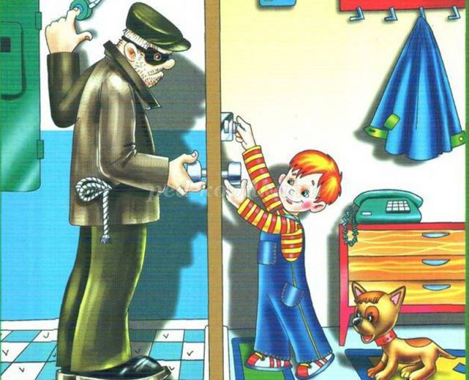

Обозначьте для ребенка границу **«свой - чужой»**: установите правила относительно незнакомцев и следите за их выполнением.  
Объясните ребенку: чужой – это любой человек, которого он не знает (независимо от того, как он себя ведет, кем себя представляет).  
Для формирования более точного понимания того, кто является "своим” и "чужим” человеком, попросите изобразить на одном рисунке тех людей, кого они считают "своими” (мама, папа, бабушка и т. д.), а на другом рисунке – чужих, посторонних (продавца, прохожего и т. д.). Если ребёнок изобразил на первом рисунке, помимо членов семьи, кого-то еще, например: воспитателя, подругу мамы, друга – объясните, что такие люди называются "знакомыми”. Предложите нарисовать их на третьем рисунке. Не помешает провести несколько обучающих экспериментов, чтобы проверить усвоение этих правил. Например, мама или папа могут договориться со своим знакомым, которого ребенок не знает, чтобы он попробовал познакомиться с малышом, пригласить его пойти с собой. После эксперимента, конечно, нужно разобрать с ребенком его реакцию.  
Если ребенок остается один дома: он должен четко понимать, что дверь нельзя открывать **НИКОМУ**, кроме мамы (папы, бабушки – оговорите круг лиц).  
**Предметы домашнего быта,** которые являются источниками потенциальной опасности для детей, делятся на три группы:  
- предметы, которыми категорически запрещается пользоваться (спички, газовые плиты, розетки, включенные электроприборы);  
- предметы, с которыми, в зависимости от возраста детей, нужно научиться правильно обращаться (иголка, ножницы, нож);  
- предметы, которые взрослые должны хранить в недоступных для детей местах (бытовая химия, лекарства, спиртные напитки, сигареты, режуще-колющие инструменты).

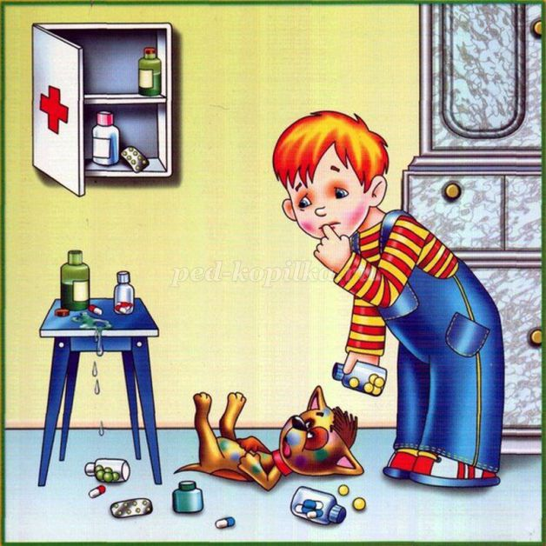

**При возникновении пожара** в отсутствии взрослых - ребенку важно знать следующее:  
- не прятаться под стол, в шкаф или под кровать (пожарные могут сразу не заметить ребенка и могут не успеть его спасти);  
- по возможности выбежать на балкон или выглянуть в окно и кричать о помощи.

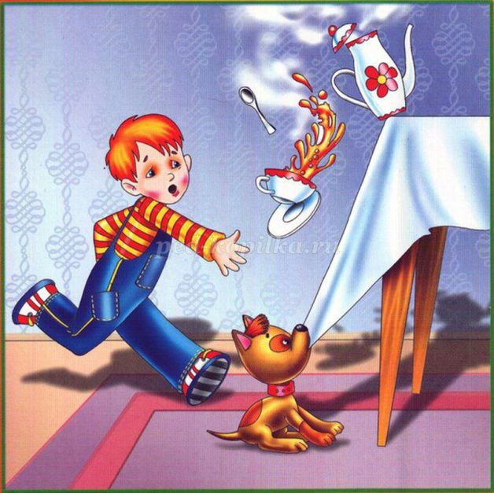

**Безопасность ребенка на улице**.

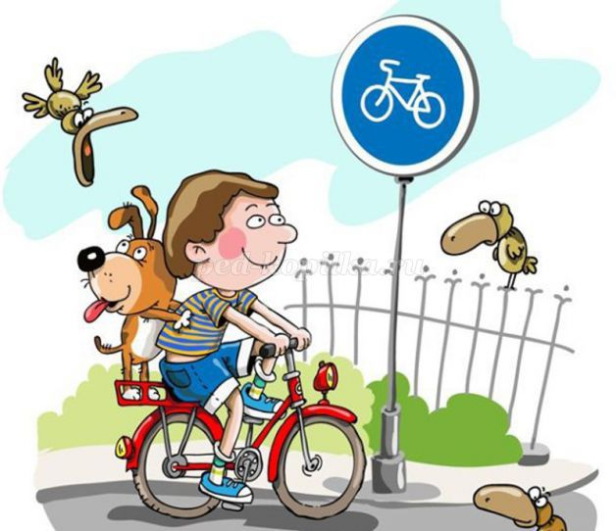 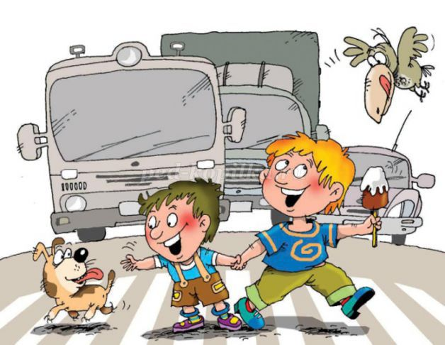

Готовя своего ребенка самостоятельно ходить в школу или кататься на велосипеде во дворе дома, вы должны обойти с ним весь двор, отмечая потенциально опасные места. Заключите договор с ребенком, согласно которому он будет двигаться только по согласованному с вами безопасному маршруту, не будет срезать путь, особенно на пустынных участках. Этот договор - основа уличной безопасности.  
**Ребенок должен запомнить следующие правила.**  
*1.*Не выходить на улицу без взрослых.  
2.Не играть на тротуаре около проезжей части.  
3.Переходить дорогу только по пешеходному переходу на зеленый сигнал светофора.  
4.Ездить на велосипеде в городе только там, где нет автомобилей.  
5.Маленькие дети должны кататься на велосипеде только в присутствии взрослых, детям старшего дошкольного возраста даже в присутствии взрослых не следует ездить на велосипеде по тротуару, так как они могут мешать пешеходам, могут наехать на маленького ребенка, сбить пожилого человека, толкнуть коляску с малышом.

6.Быть внимательным, но не сверхосторожным и не трусливым.  
7.Хорошо знать ориентиры в районе своего дома.   
8.Ходить по середине тротуара, не приближаясь к кустам и дверям, особенно заброшенных домов.  
9.Знать все безопасные места, где можно укрыться и получить помощь.  
10.Не привлекать к себе внимания манерой поведения.  
  Таким образом, нужно разрабатывать способы воздействия на личность, в целях обеспечить ее защиту от преступного посягательства. В системе ранней профилактики значительную роль играет семья. На нравственные устои личности воздействует вся обстановка семейной жизни. В родителях дети видят пример для подражания. Поэтому очень важно уделять внимание своим детям, разъясняя им правила безопасного поведения, беседуя на разные темы, контролировать их времяпрепровождение, круг общения.  Наша общая задача - не допустить, чтобы ребенок стал жертвой преступления.

Воспитатель: Лягина Н.В.